**Создание раздела: Орг. структура по точкам**

**Цель:** Сделать отображение информации в системе путем ограничения видимости данных с помощью назначения точек на сотрудников.

**As Is:** есть орг. структура по сотрудникам, где можно сделать поэтапное назначение руководителей по пользователям.

**Почему данное решение не подходит:**

1. У пользователей в маршруте могут находится тт, которые закреплены у нескольких сотрудников-руководителей. При закреплении сотрудника за руководителем, они видят все точки на маршруте, а не только свои.
2. Не удобное администрирование. Закрепление точек в виде загрузочного файла существенно снизит нагрузку при редактировании орг. структуры.
3. Есть проекты, у которых нет закрепления по сотрудникам, а есть закрепление территорий.

**To Be:** создание ресурса для администрирования орг. структуры по торговым точкам

**Целевая аудитория и права:**

Администраторы сайта/Пользователи с доступом в раздел «Проекты»

**Механика создания орг. структуры по точкам**

При назначении руководителя на точку, он видит данные, во всех доступных ему разделах на сайте и в мобильном приложении по всем пользователям у которых в походах есть данная торговая точка.

Орг. структура по точкам представлена в виде назначения точек на сотрудника с возможностью дальнейшего закрепления сотрудника со всеми его точками за руководителем или группой руководителей (древовидная структура).

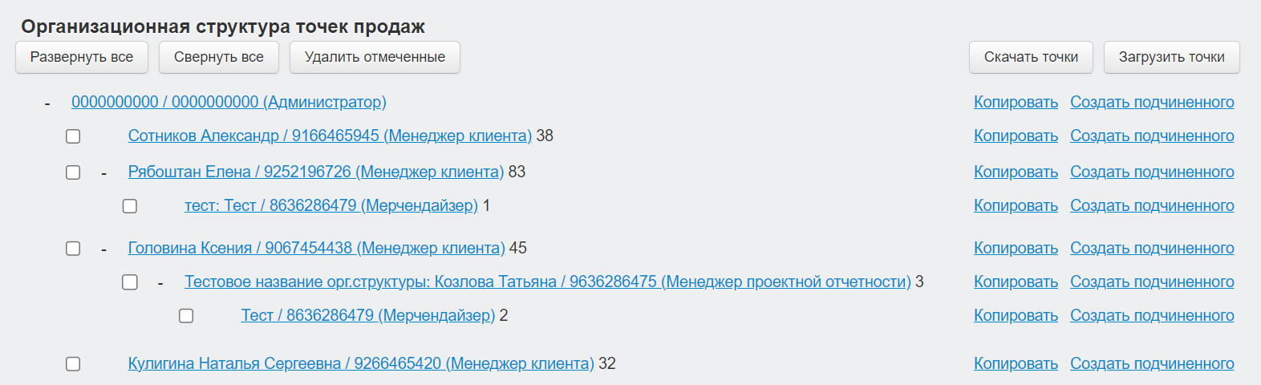

Добавление точек на сотрудника может осуществляется как в ручном режиме, так и в виде загрузочного файла.

Добавление сотрудника в ручном режиме на сайте. Добавление точек в подчинение сотруднику:

В новом разделе орг.структура по точкам сделать кнопку «Добавить сотрудника»

По данной кнопке открывается раздел для добавления новой ветки руководителя.

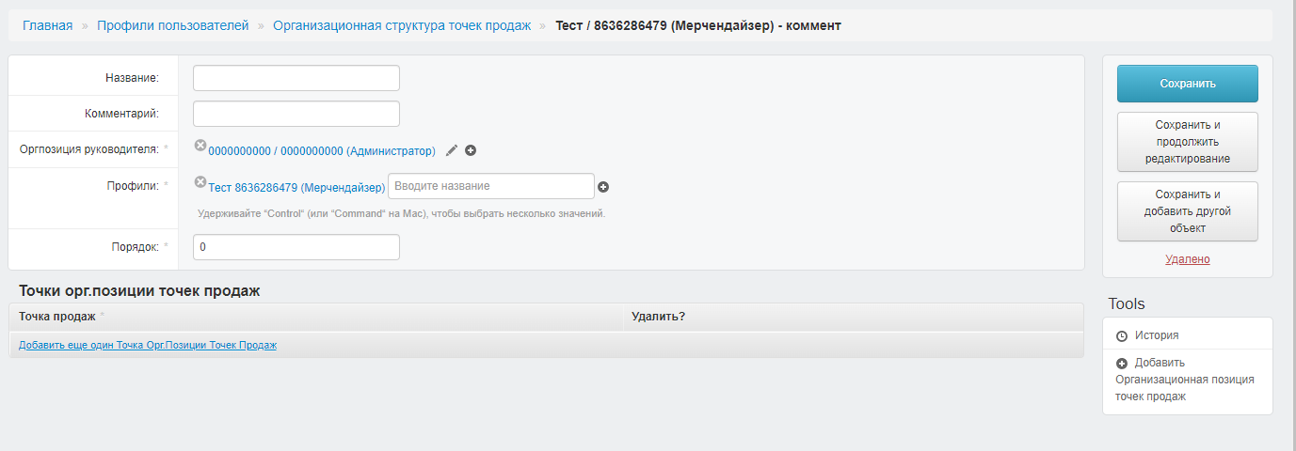Ниже пример как в репортсе

Сверху расположена информация по сотруднику-руководителю и доп. информация по ветке структуры.

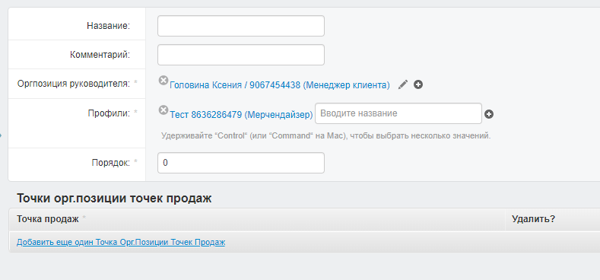Поля Название и Комментарий – вспомогательные и не обязательны к заполнению.

Оргпозиция руководителя представлена в виде выпадающего списка из пользователей которые уже были заведены в орг. структуру по точкам. Отображается информация по ФИО/логину и должности с возможностью поиска по списку. Возможно добавление нескольких пользователей-руководителей. Не обязательна к заполнению.

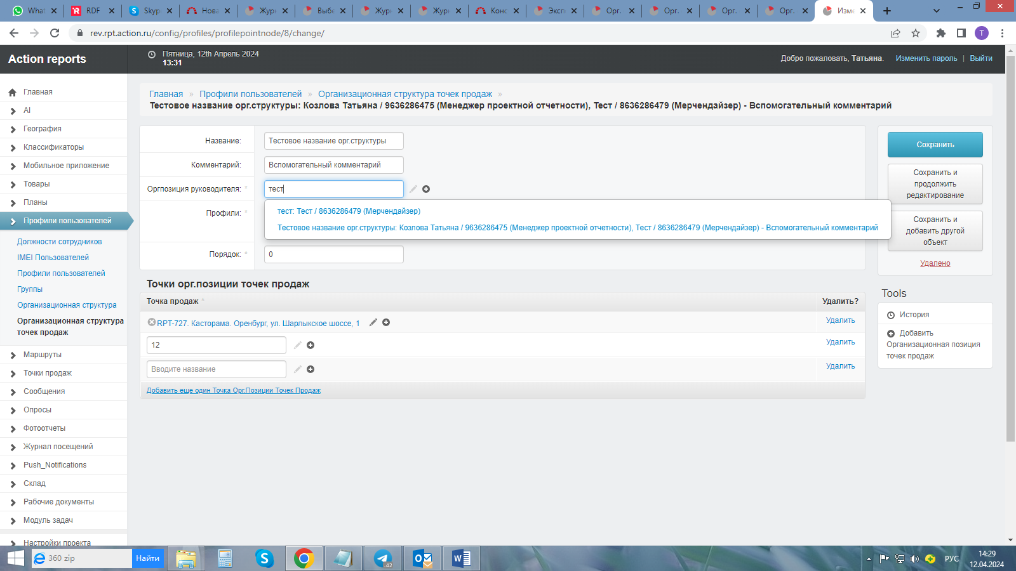

Профили пользователей выбираются из всех активных пользователей на проекте.

Пользователей, назначенных на точки может быть несколько, тогда всем им доступны данные по добавленным точкам. Отображается информация по ФИО/логину и должности с возможностью поиска по списку.

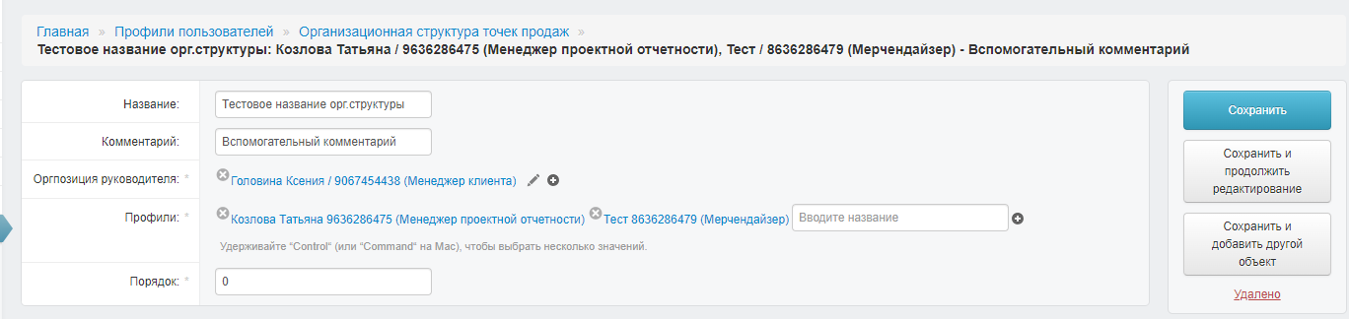Пример заполненных данных ниже.

После заполнения данных необходимо нажать на кнопку сохранить.

Добавление точек в орг. структуру в ручном режиме под ветку пользователя.

Точки можно добавить и удалить в ручном режиме при просмотре информации по созданной ветке орг. структуры.

Добавление точки происходит через кнопку «Добавить точку» в поле, ниже информации по ветке руководителей.

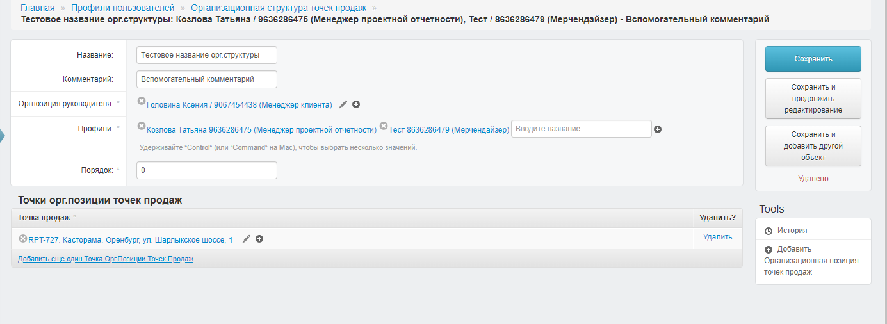

Ограничение точек для добавления.

Нельзя добавить точку повторно, если она уже есть в списке под подчинением пользователя.

Ранее добавленные деактивированные точки подсвечиваются красным цветом.

Информация по добавленным точкам представлена в виде таблицы с информацией по: Код точки Название точки Адрес

При нажатии на поле «Добавить точку» появляется окно с возможностью поиска точек по Код точки клиента\Название точки\Адрес

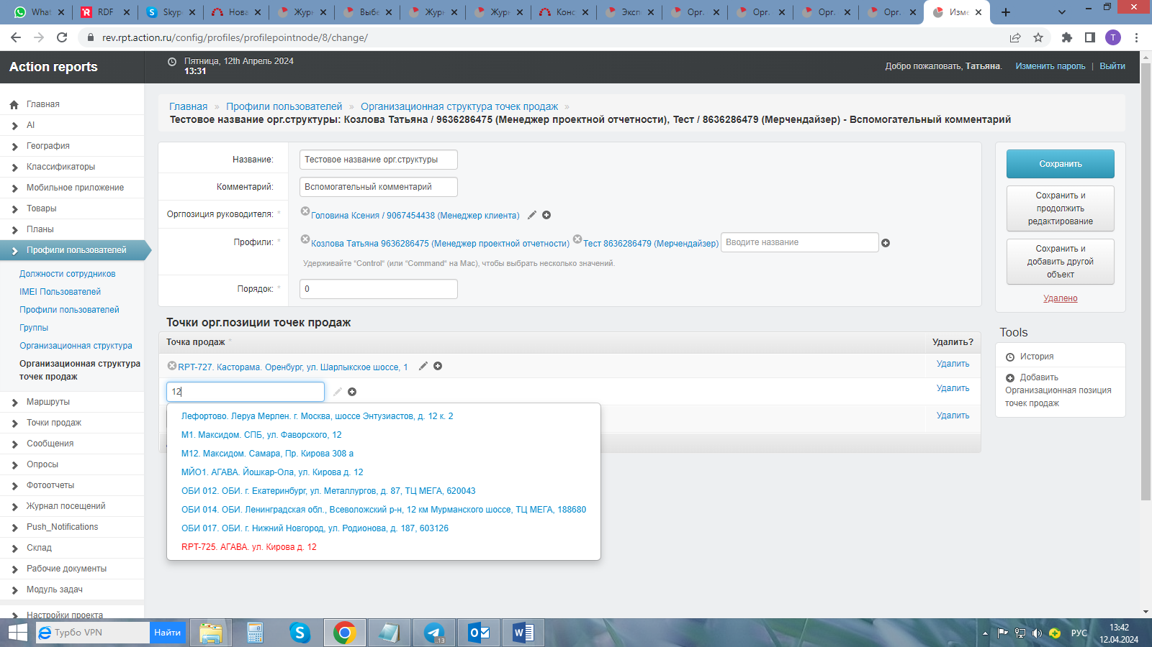

Удаление точки из списка возможно через кнопку «Удалить» напротив информации по точке в списке.

После заполнения всех данных необходимо нажать на кнопку сохранить.

Отображение списка пользователей на сайте представлено в виде древовидной структуры.

По каждой ветке указана информация по названию ветки, ФИО, логин, должность комментарий и количество точек в подчинении.

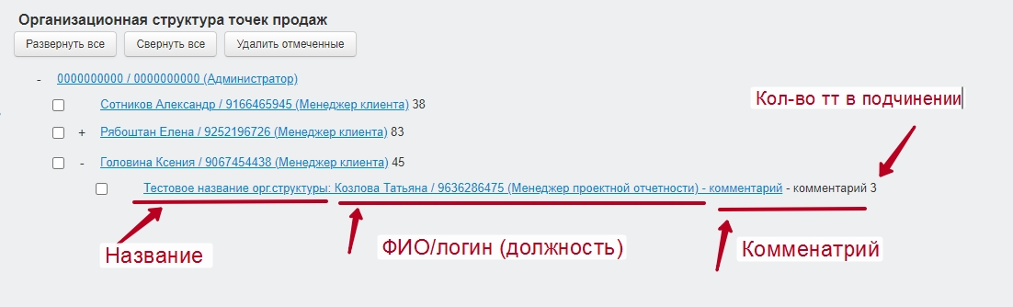

Орг.структура по точкам и пользователям должна быть взаимодополняемой.

Т.е в случае, если сотрудник есть в орг. структуре на точках + назначен сотрудник в подчинении в орг.структуре по пользователям, ему видна информация по орг структуре по точкам + по всем сотрудникам в подчинении.

При этом это 2 разные орг. структуры, т.е. если был назначен руководитель в пользователях для сотрудника у которого есть 2 орг.структуры (по точкам и по пользователям), то он видит точки, назначенные только по орг.структуре подчиненных и игнорирует тт из орг. структуры по тт.

И наоборот если был назначен руководитель в орг.структуре по точкам он не видит подчиненных по назначенному сотруднику в орг.структуре по пользователям.

Например, ФИО1 руководитель пользователя ФИО2 в орг.структуре по точкам. У ФИО2 – 10 тт в подчинении, следовательно, ФИО1 видит все 10 точек в своем подчинении.

У ФИО2 так же есть подчиненные по орг. структуре по пользователям – 2 сотрудника. ФИО2 видит 10 тт из орг.структуры по точкам + по 2 сотрудникам в подчинении.

При этом ФИО1 не участвует в орг.структуре по пользователям и он не видит 2 сотрудников руководителем которого является ФИО2.

Загрузка орг.структуры и точек.

Пример загрузочного файла по орг.структуре по точкам во вложении.

1. Столбец ID оргпозиции

У каждой ветки руководителей свой ID.

При отсутствии ID в загрузочном файле ветка добавляется в орг.структуре без указания руководителя. В случае если орг.структура перегружается по сотруднику уже который есть в орг.структуре по тт и не указан ID, необходимо создать еще 1 ветку с сотрудником и точками.

При изменении орг. структуры необходимо прописывать данное ID. При наличии ID полностью перезаписываются данные по точкам в ветке.

1. Столбец Название оргпозиции

Каждая орг.позиция может иметь название для отображения его на сайте в виде доп информации. При наличии id оргпозиции данные по названию перезаписываются.

1. Столбец Код точки Клиента

Не обязателен к заполнению

1. Название тт.

Не обязателен к заполнению. Добавляется автоматически по коду тт

1. Адрес точки.

Не обязателен к заполнению. Добавляется автоматически по коду тт

1. Столбец ФИО

Данные по ФИО сотрудника (не обязателен к заполнению) должен подтягиваться автоматически по логину сотрудника.

1. Столбец Логин

Обязателен к заполнению.

Если не указан код тт и ID оргпозиции, то сотрудник добавляется в орг.структуру без точек.

Если не указаны кода тт и есть ID орг.позиции, то точки из орг.позиции удаляются.

Руководители по новым веткам назначаются в ручном режиме.

Выгрузить\загрузить тт можно как по всем веткам, так и по нескольким. Выгрузка нескольких пользователей осуществляется посредством выбора их через галочку и нажатием на кнопку скачать выбранные позиции. Без выбора пользовтаелей осуществляется выгрузка всей орг. структуры по точкам.